Факультет ИСТ

Кафедра «Информационные системы» Дисциплина «Технологии программирования»

**КУРСОВАЯ РАБОТА**

Тема: Разработка программы «Банк «Вы банкрот». Поручитель»

Выполнил студент _ / Елисеев Е.Е./

подпись инициалы, фамилия

Курс второй Группа ПИбд-21

Направление/специальность 09.03.04 «Программная инженерия»

Руководитель ст. преподаватель Эгов Е.Н.

должность, ученая степень, ученое звание фамилия, имя, отчество

Дата сдачи:

«_ » 2023 г.

Дата защиты:

«_ » 2023 г. Оценка:

Ульяновск 2023 г.

Факультет ИСТ

Кафедра «Информационные системы» Дисциплина «Технологии программирования»

**ЗАДАНИЕ НА КУРСОВУЮ РАБОТУ**

Студенту ПИбд-21 Елисеев Е.Е.

группа фамилия, инициалы

Тема работы: Разработка программы «Банк «Вы банкрот». Поручитель»

Срок сдачи законченной работы «_ » 2023 г.

**Исходные данные к работе:** описание задания по теме, утвержденной распоряжением деканата ФИСТ

**Рекомендуемая литература:** курс лекций по дисциплине «Технологии программирования», методические указания к лабораторным работам по дисциплине «Технологии программирования», интернет-источники.

**Содержание пояснительной записки** (перечень подлежащих разработке вопросов) Введение. Описание актуальности задачи.

Первая глава. Описание предметной области, поиск аналогов, ТЗ. Вторая глава. Представление диаграмм с их описанием.

Третья глава. Представление руководств пользователя и программиста для разработанного проекта

Четвертая глава. Тестирование. Приводится пример работы всего функционала, озвученного в ТЗ и use-case диаграмме.

**Перечень графического материала** (с точным указанием обязательных чертежей) Диаграммы UML: диаграмма вариантов использования (use-case), диаграмма последовательности (sequence), диаграмма развертывания (deployment).

ER-диаграмма.

Скриншоты разработанного программного продукта

|  |  |  |  |
| --- | --- | --- | --- |
| Руководитель | ст. преподаватель | _ | /Эгов Е.Н./ |
|  | должность | подпись | инициалы, фамилия |

«_ »_ 2023 г.

Студент / Елисеев Е.Е./

подпись инициалы, фамилия

«_ »_ 2023 г.

**ОТЗЫВ**

**руководителя на курсовую работу**

студента Фамилия Имя Отчество

фамилия, имя и отчество

Факультет ИСТ группа ПИбд-21 курс второй Дисциплина «Технологии программирования»

Тема работы: Разработка программы «Банк «Вы банкрот». Поручитель»

Отмечаются следующие моменты: актуальность темы исследования; соответствие содержания и структуры курсовой работы ее теме; степень разработанности проблемы, наиболее интересно исследованные вопросы. Оценивается степень самостоятельности и инициативы студента; умение пользоваться различными источниками информации; уровень его теоретической подготовки; умение анализировать научные материалы, делать практические выводы; знание основных концепций, научной и специальной литературы по избранной теме. Содержится оценка проекта (работы) руководителем.

Руководитель ст. преподаватель /Эгов Е.Н./

должность, учёная степень, ученое звание подпись инициалы, фамилия

«_ »_ 2023 г.

# Техническое задание на разработку программного продукта «Банк «Вы банкрот». Поручитель»

Программа «Банк «Вы банкрот». Поручитель» предназначена для ведения записей кассира о выдаче наличных средств со счёта клиенту, а также о произведённых денежных переводах. Кассиры могу открывать счета, записи о выдаче с них наличных клиентам, а также о произведённых с них переводах. Программа предоставляет возможность получения отчетов за период по выдаче наличных и переводам денег, указываемым в записях ко всем счетам клиентов.

Основной функционал программы:

* Регистрация. Для регистрации пользователь должен заполнить следующие данные:
  + Логин. Логин должен быть уникальным, иметь длину не более 50 символов. Обязателен к заполнению
  + Пароль. Пароль должен иметь длину не более 50 символов. Обязателен к заполнению
  + Почта. Почта должен быть уникальной, иметь длину не более 50 символов. Обязателен к заполнению

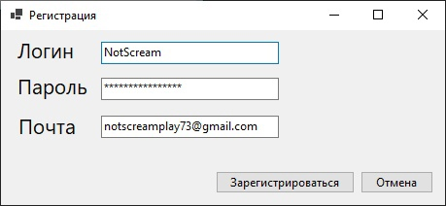

* Авторизация. Пользователь вводит почту и пароль. Если такой пользователь есть в системе, то происходит переход к основной форме. Если такого пользователя нет в системе, выводится сообщение об этом с просьбой ввести заново данные.

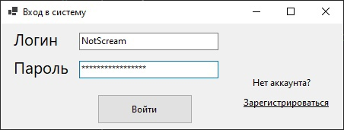

* Основная форма. Состоит из пунктов меню и логотипа. Через пункты меню можно перейти на формы для работы со счетами, выдачей наличных денег, операциями на пополнение карты (в том числе и привязка к переводу денег), на форму для получения списка заявок и на форму для получения отчета по выдаче наличных и переводам денег.

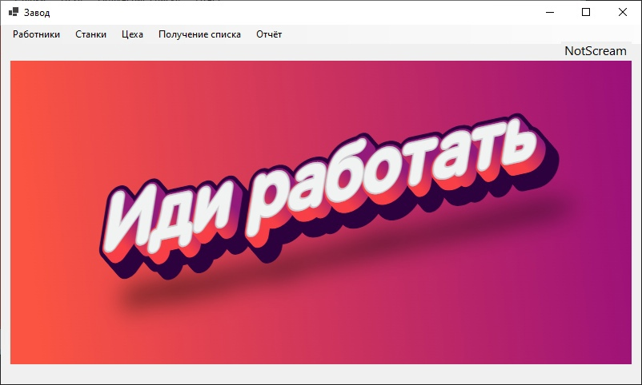

* Формирование клиентов (CRUD). Имеется форма со списком всех клиентов банка и кнопки для создания, изменения и удаления клиентов. Также здесь указывается есть ли невыполненые заявки

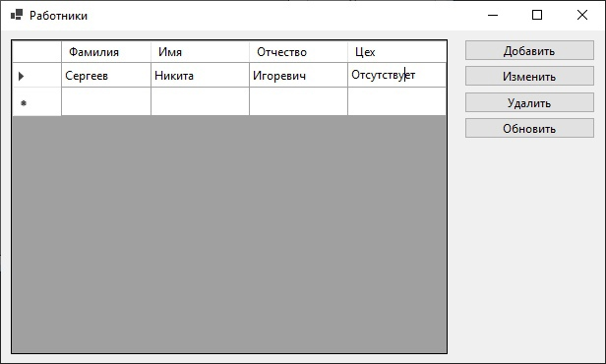

По клиентам хранятся следующие сведения:

* + ФИО (раздельно)
  + Почта
  + Номер счёта
  + Баланс
  + Кол-во открытых заявок

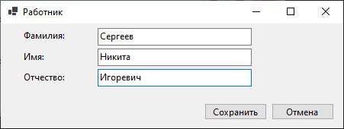

* Формирование заявок (CRUD) — Здесь храняться данные о завяках клиента (Или клиента). Здесь можно просмотреть определенную заявку, одобрить или отклонить ее. Здесь хранится ФИО клиента, номер карты, название операции, сумма операции, статус, дата создания, дата закрытия
* Формирование записи о пополнение или снятии средств со счета клиента (CRUD). Имеется форма со списком всех записей об операциях пользователя и кнопки для создания, изменения и удаления записи операции.

По записи хранятся следующие сведения:

* Фамилия
* Номер счета

Имеется возможность выбрать счет из списка (один) и сохранить изменения.

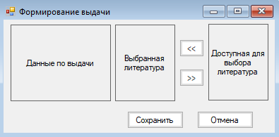

* Получение списка. Кассир может получить список заявок по конкретному счету. Кассир отмечает интересующий его счет, указывает формат файла (doc или xls), указывает имя и место сохранения файла и получает интересующий его список.

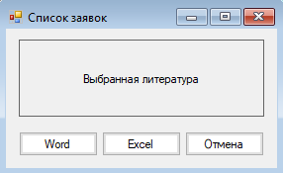

При выводе в doc-файл формат документа будет следующим:

{Скрин}

При выводе в xls-файл формат документа будет следующим: {Скрин}